Lycée : Avenu de la liberté Jendouba | Devoir de synthèse N°2 | Année scolaire : 2013/2014
Enseignant : Hichem ARIBI | Devoir de synthèse N°2 | Date : 10/03/2014
Epreuve : TIC | Devoir de synthèse N°2 | Durée : 1 Heure
Nature : Pratique | Devoir de synthèse N°2 | Classe : 4èmeSI₁
Nom :………………………….. Prénom ……………...………Numéro ………………. Note ………. /20
Réaliser un fichier HTML nommé « Commande client.html » qui comporte un script Java script permet de créer un commande client au format Web. Pour se faire, on utilisera un trois boutons, permettant respectivement l’ajout de la référence , le désignation , le prix unitaire et la quantité dans la liste des articles commandés , la suppression d’un article et de tous les articles , conformément à l’imprime écran suivant :
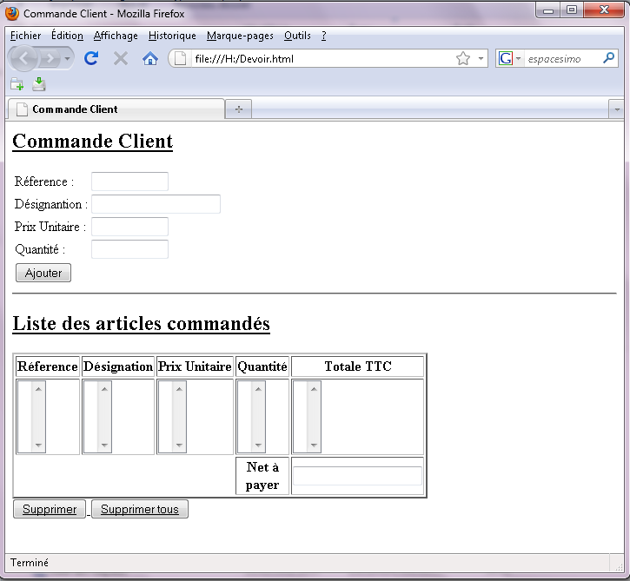

Bon Travail… 

